Приложение №12 к Схеме

Трехостровское сельское поселение

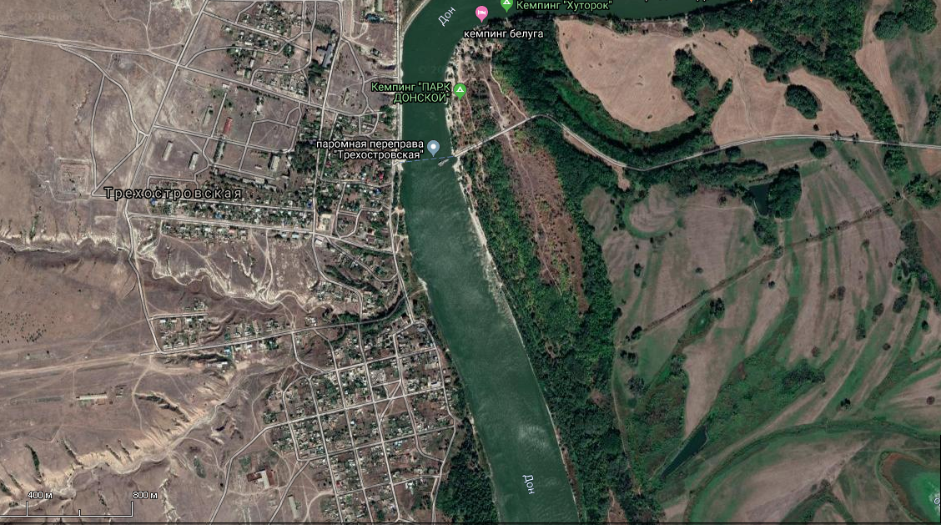
ст.Трехостровская
Способ вывоза ТКО –бестарный, транспортируется на ПВН на территории Иловлинского муниципального района.

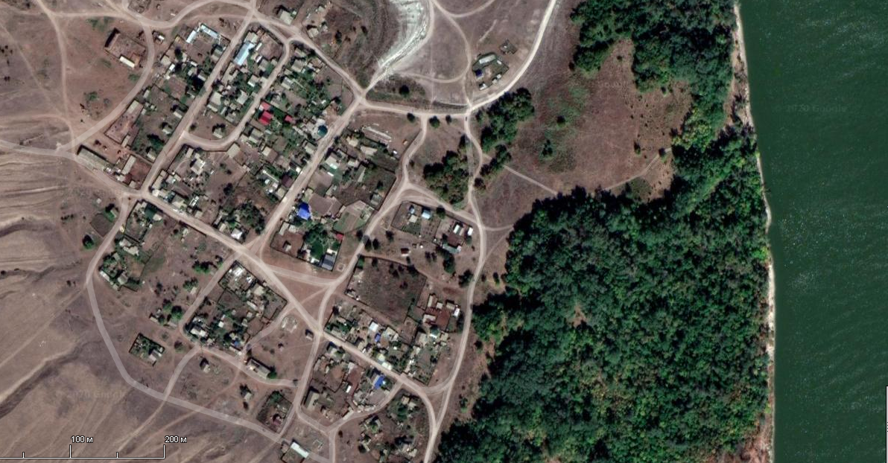
х.Нижнегерасимовский
Способ вывоза ТКО –бестарный, транспортируется на ПВН на территории Иловлинского муниципального района.

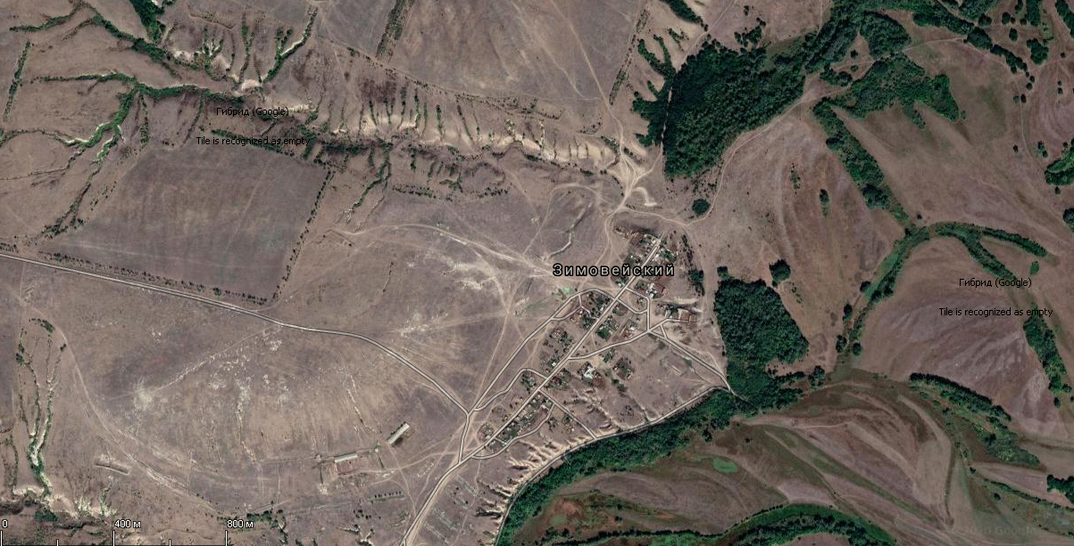
х.Зимовейский
Способ вывоза ТКО –бестарный, транспортируется на ПВН на территории Иловлинского муниципального района.

